Банкузов Михаил  Курс 1 Группа 7 **Лабораторная работа 1**

Вариант 9

Задание 1

Перевести несколько чисел из восьмеричной системы в двоичную

12=001 010

77=111 11

436=100 011 110

Перевести насколько чисел из шестнадцатеричной в двоичную

B8=10111000

359= 001101011001

AA=10101010

Задание 2

Перевести несколько чисел из двоичной в восьмеричную

101111001=571

0110=06

011=3

Перевести несколько чисел из двоичной в шестнадцатеричную

1111=F

10101010=AA

Задание 3

Перевести несколько чисел из десятичной в двоичной

153=10011001

236=11101100

Задание 4

31(8)=011001(2)=19(16)

121(8)=001010001(2)=051(16)

1001(2)=9(10)

1110101(2)=165(8)=75(16)

76(10)=1001100(2)

85(10)=1010101(2)

Дополнительные задания

Вариант 1

128(8)=1010000(2)=50(16)

32(8)=11010(2)=1A(16)

110101(2)=53(10)

10101(2)=25(8)=15(16)

65(10)=1000001(2)

86(10)=1010110(2)

Вариант 2

212(8)=10001010(2)=8A(16)

55(8)=101101(2)=2D(16)

110011(2)=63(8)=33(16)

10101011(2)=171(10)

322(10)=101000010(2)

41(10)=101001(2)

Вариант 15

15 316(8)=11001110 (2)=CE (16);

11100001(2)=225 (10)

764(10)=1011111100 (2)

46(8)=100110 (2)=26(16)

1011101(2)=135(8)=5D (16)

**Лабораторная №2**

Вариант 9

Задание 1

Даны действительные числа **x, y, x2**. Вычислить **max(x, y, x2 ) * min(x, y, x2).**

1. Введем три переменные x, y, x2
2. С помощью функции ищем максимальное число

А)Вводим три переменные x, y, x2

Б)Если первая переменная оказалась больше второй, то переходим ко второму условию. Проверяем, больше ли первая переменная третей.

В)Если первая переменная оказалась больше третей, то выводим первую переменную.

Г)Если первая переменная не оказалась больше третей, то переходим к третьему условию.

Д)Если первая переменная не оказалась больше второй, то переходим к третьему условию.

Е)Если вторая переменная оказалась больше третей, то выводим вторую переменную.

Ж)Если вторая переменная не оказалась больше третей, то выводим третью переменную.

1. С помощью функции ищем минимальное число

А)Вводим три переменные x, y, x2

Б)Если первая переменная оказалась меньше второй, то переходим ко второму условию. Проверяем меньше ли первая переменная третей.

В)Если первая переменная оказалась меньше третей, то выводим первую переменную.

Г)Если первая переменная не оказалась меньше третей, то переходим к третьему условию.

Д)Если первая переменная не оказалась меньше второй, то переходим к третьему условию.

Е)Если вторая переменная оказалась меньше третьей, то выводим вторую переменную.

Ж)Если вторая переменная не оказалась меньше третьей, то выводим третью переменную.

1. Вычислить max(x, y, x2)*min(x, y, x2)
2. Вывести результат вычисления.
3. Конец программ

Вывод z

Да

Да

Нет

Вывод x

Вывод y

Вывод x2

Да

Нет

3)y>=x2

2)x>=x2

Нет

Начало

1)x>=y

Ввод x, y, x2

1

2

1

Max(x, y, x2)

z=Max(x, y, x2)*Min(x, y, x2)

Min(x, y, x2)

Ввод x, y, x2

Начало

2

Конец

Ввод x, y, x2

1)x<=y

Начало

Нет

2)x<=x2

3)y<=x2

Нет

Да

Вывод x2

Вывод y

Вывод x

Нет

Да

Да

Конец

Конец

Задание 2

1. Вводим две переменные A и B.
2. В условии проверяем больше ли переменная A переменной B.
3. Если A больше B, то выводим “Дробь неправильная”
4. Если A не больше B, то выводим “Дробь правильная”

Да

Ввод A, B

Нет

Начало

1)A<=B

Вывод “Дробь неправильная”

Вывод “Дробь правильная”

Конец

Дополнительные задания

Вариант 2

1. Введём три переменные.
2. В первом условии мы проверяем, больше ли первая переменная второй.
3. Если первая переменная оказалась больше второй, то переходим ко второмуусловию. Проверяем, больше ли первая переменная третей.
4. Если первая переменная оказалась больше третей, то выводим первую переменную.
5. Если первая переменная не оказалась больше третей, то переходим к третьемуусловию.
6. Если первая переменная не оказалась больше второй, то переходим к третьему условию.
7. Если вторая переменная оказалась больше третей, то выводим вторую переменную.
8. Если вторая переменная не оказалась больше третей, то выводим третью переменную.
9. Конец программы.

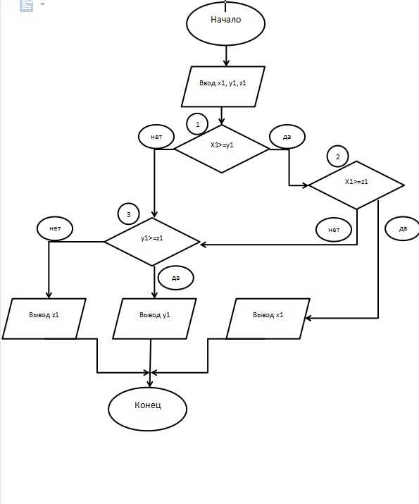

Задание 2

1. Вводим переменные a,b,c.
2. Переходим к первому условию, который проверяет на равенство первые две переменные(а и b).
3. При равенстве первой(a) и второй(b) переменной, переходим ко второму условию и проверяем на равенство первую(а) и третью(с) переменную.
4. При равенстве первой(a) и третей(c) переменной, выводим сообщении о равенстве всех трёх переменных(a,b,c).
5. При не равенстве первой(a) и третей(c) переменной, выводим сообщение о равенстве первой(a) и второй(b) переменной.
6. При не равенстве первой(a) и второй(b) переменной, переходим к третьемуусловию, который проверяет равенство второй(b) переменной и третей(c).
7. При равенстве второй(b) и третей(с) переменной, выводим сообщение о равенстве второй(b) и третей(с) переменной.
8. При не равенстве второй(b) и третей(с) переменной, выводим сообщение о том, что равных переменных нет.
9. Конец программы.

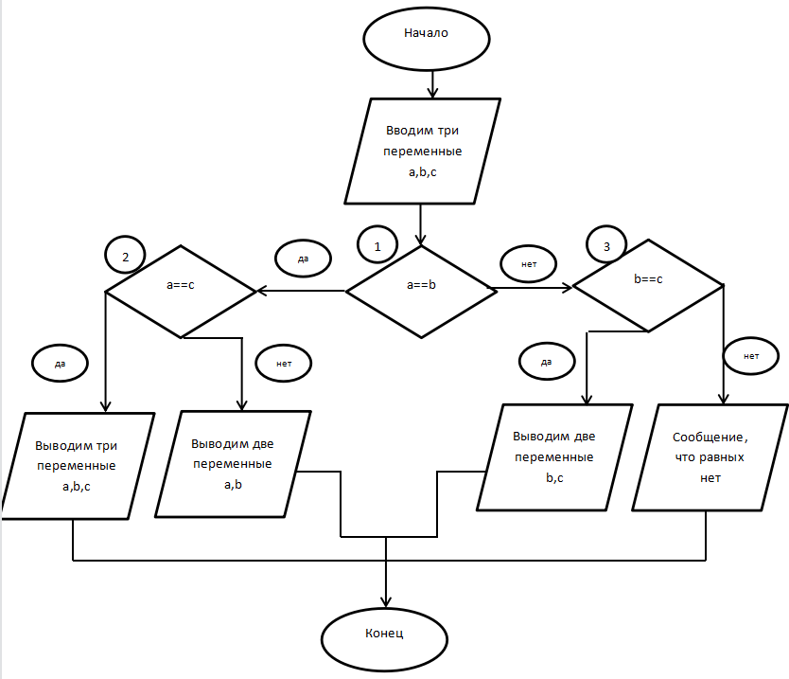

Вариант 3

Задание 1

1. Введем переменные x, y, z
2. С помощью функции ищем максимальное значение
3. Вводим переменные x, y, z
4. В первом блоке вычислений находим сумму переменных(v1)
5. Во втором блоке вычислений находим произведение переменных(v2)
6. В условии определяем ли значение v1 значения v2
7. Если v1 больше v2, то выводим v1, если нет, то выводим v2
8. В блоке вычислений находим произведение max(x+y+z, xyz) на 3
9. Выводим результат произведения
10. Конец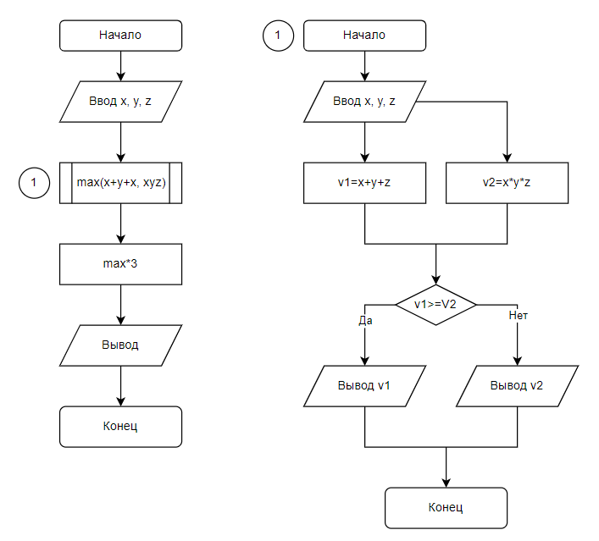

Задание 2

1. Введем переменные a, b, c
2. В условии определим не равны ли переменные 0
3. Если переменные не равны нулю, то в блоке вычислений находим среднее геометрическое значение этих чисел(v1)
4. Вывод v1
5. Если хотя бы одна переменная равна нулю, то находим среднее арифметическое значение этих переменных(v2)
6. Вывод v2
7. Конец

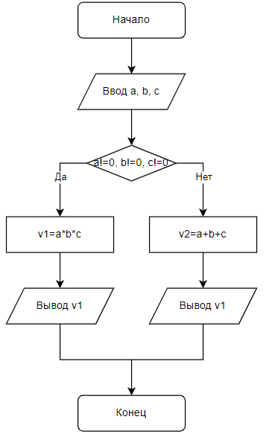

Вариант 16

Задание 1

1. Введем переменные A, B, C
2. В первом условии проверим делится ли число A на 2 без остатка
3. Если A делится без остатка, то переходим ко второму условию
4. Если A не делится без остатка, то выводим “Нечетные есть”
5. Проверим второе условие: если число B делится без остатка, то переходим к третьему условию
6. Если число B не делится без остатка, то выводим “Нечетные есть”
7. Проверим третье условие: если число C делится без остатка, то выводим “Нечетных нет”
8. Если число C не делится без остатка, то выводим “Нечетные есть”

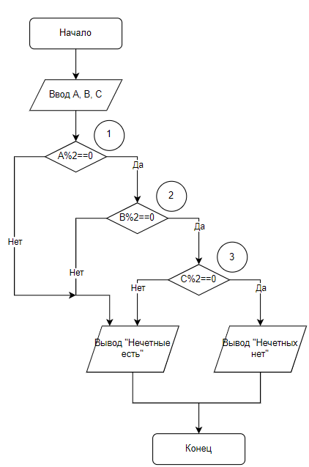

Задание 2

1. Введем число x от 0 до 7
2. В счетном цикле с помощью swift будем определять каким числом является число x
3. Если x равен 0, то выводим “Ноль”
4. Если x равен 1, то выводим “Один”
5. Если x равен 2, то выводим “Два”
6. Если x равен 3, то выводим “Три”
7. Если x равен 4, то выводим “Четыре”
8. Если x равен 5, то выводим “Пять”
9. Если x равен 6, то выводим “Шесть”
10. Если x равен 7, то выводим “Семь”
11. Конец

